Verwerkersovereenkomst

PARTIJEN

- [Statutaire naam Zorgaanbieder], gevestigd aan de ([Postcode])[Adres], te [Plaats], met KVK nummer [KVK nummer] rechtsgeldig vertegenwoordigd door [Naam vertegenwoordiger], hierna te noemen 'Verwerkingsverantwoordelijke'

en

- Stichting ZorgTTP, gevestigd aan de Bouw 127 met postcode 3991SZ te Houten, met KVK nummer 30148110, rechtsgeldig vertegenwoordigd door Drs. J.L. van Vlaanderen, hierna te noemen 'Verwerker'

Hierna gezamenlijk ook aan te duiden als 'Partijen' en afzonderlijk als 'Partij'.

OVERWEGENDE DAT:

- Zorgaanbieder in het kader van de uitvoering van de Wkkgz op grond van artikel 11q Wkkgz verplicht is om van zijn cliënten kosteloos gegevens, waaronder gegevens waarop een wettelijke geheimhoudingsplicht rust en persoonsgegevens, waaronder gegevens over gezondheid, genetische gegevens of persoonsgegevens waaruit ras of etnische afkomst blijken, aan de registratiehouder, of onder diens verantwoordelijkheid werkzame verwerker te verstrekken, en hierbij verwerkers kan inhuren om (bepaalde delen van) de gegevensverwerking uit te voeren;
- Zorgaanbieder op de gegevens als bedoeld in overweging A pseudonimisering dient toe te passen, alvorens deze gegevens worden verstrekt.;
- Verwerker ter uitvoering van de Opdracht uitsluitend te pseudonimiseren persoonsgegevens van Zorgaanbieders in het kader van de uitvoering van de Wkkgz zal verwerken.
- Verwerker Dienst(en) verricht ten behoeve van Verwerkingsverantwoordelijke, zoals beschreven in de Dienstverleningsovereenkomst d.d. [datum], waarvan deze Verwerkersovereenkomst onlosmakelijk deel uitmaakt, en deze Dienst(en) meebrengen dat hierbij Persoonsgegevens worden verwerkt;
- Verwerker de betreffende Persoonsgegevens onder de verantwoordelijkheid en uitsluitend in opdracht en ten dienste van de Verwerkingsverantwoordelijke verwerkt en niet voor eigen doeleinden;
- verwerkingen betreffende Persoonsgegevens uitsluitend plaatsvinden in de context van deze Verwerkersovereenkomst, en het hierin bepaalde;
- de AVG op deze verwerkingen van toepassing is;
- deze Verwerkersovereenkomst de afspraken met betrekking tot de verwerking van Persoonsgegevens in het kader van de Dienst(en) wensen vast te leggen.

VERKLAREN ALS VOLGT OVEREEN TE ZIJN GEKOMEN:

Artikel 1 Definities

In aanvulling op de Dienstverleningsovereenkomst hebben de volgende begrippen, telkens aangeduid met een hoofdletter, de volgende betekenis:

Inbreuk: een Inbreuk in verband met Persoonsgegevens, als bedoeld in artikel 4 onder 12 AVG;

Medewerker: een bij de uitvoering van deze Verwerkersovereenkomst betrokken natuurlijke persoon die werkzaam is bij of voor een van de Partijen;

Dienstverleningsovereenkomst: de Dienstverleningsovereenkomst d.d. [invoegen datum], betreffende de levering van Dienst(en), waarvan deze Verwerkersovereenkomst onlosmakelijk onderdeel uitmaakt;

Register van
kwaliteitsregistraties: register voor kwaliteitsregistraties, als bedoeld in artikel 11k Wkkgz;

Subverwerker: iedere niet-ondergeschikte derde partij die door de Verwerker is betrokken bij de verwerking van Persoonsgegevens in het kader van de Dienstverleningsovereenkomst, niet zijnde Medewerkers;

Artikel 2 Onderwerp Verwerkersovereenkomst en Bijlagen

2.1 Deze Verwerkersovereenkomst heeft betrekking op de verwerking van Persoonsgegevens door Verwerker in opdracht van de Verwerkingsverantwoordelijke in het kader van de uitvoering van de Dienstverleningsovereenkomst.

2.2 Van deze Verwerkersovereenkomst maken de volgende bijlagen onderdeel uit:

- Bijlage 1: Omschrijving van de verwerking
- Bijlage 2: Beveiliging Persoonsgegevens
- Bijlage 3: Contactinformatie met betrekking tot Inbreuken.

2.3 Deze Verwerkersovereenkomst maakt onlosmakelijk deel uit van de Dienstverleningsovereenkomst. De voorwaarden uit de Dienstverleningsovereenkomst zijn onverkort van toepassen op deze Verwerkersovereenkomst.

Artikel 3 Uitvoering verwerking

3.1 Verwerker garandeert dat hij ten behoeve van Verwerkingsverantwoordelijke uitsluitend Persoonsgegevens zal verwerken voor zover:

- dit noodzakelijk is voor de uitvoering van de Dienstverleningsovereenkomst (binnen de gespecificeerde omschrijving in Bijlage 1); of
- Verwerkingsverantwoordelijke daartoe nadere schriftelijke instructies heeft gegeven.

3.2 Verwerker zal alle redelijke instructies van Verwerkingsverantwoordelijke in verband met de verwerking van de Persoonsgegevens opvolgen. Verwerker stelt Verwerkingsverantwoordelijke onmiddellijk op de hoogte indien instructies naar zijn oordeel in strijd zijn met de toepasselijke wetgeving met betrekking tot de verwerking van Persoonsgegevens.

3.3 Onverminderd het in het eerste lid van dit artikel bepaalde, is het Verwerker toegestaan om Persoonsgegevens te verwerken indien een wettelijk voorschrift (waaronder begrepen daarop gebaseerde rechterlijke of bestuurlijke bevelen) hem tot een verwerking verplicht. In dat geval stelt de Verwerker de Verwerkingsverantwoordelijke voorafgaand aan de verwerking in kennis van de beoogde verwerking en het wettelijk voorschrift, tenzij die wetgeving deze kennisgeving om gewichtige redenen van algemeen belang verbiedt. Verwerker zal Verwerkingsverantwoordelijke, waar mogelijk, in staat stellen zich te verweren tegen deze verplichte verwerking en ook overigens de verplichte verwerking beperken tot het strikt noodzakelijke.

3.4 Verwerker zal de Persoonsgegevens aantoonbaar op behoorlijke en zorgvuldige wijze verwerken en in overeenstemming met de op hem als Verwerker rustende verplichtingen op grond van de AVG en overige wet- en regelgeving.

3.5 Verwerker zal, tenzij hij hiervoor uitdrukkelijke voorafgaande schriftelijke toestemming heeft verkregen van Verwerkingsverantwoordelijke, geen Persoonsgegevens verwerken of door derden laten verwerken in landen buiten de Europese Economische Ruimte ('EER').

3.6 Verwerker waarborgt dat Medewerkers een geheimhoudingsovereenkomst hebben getekend dan wel garandeert dat Medewerkers geheimhouding zullen betrachten ten aanzien van de verwerking van de Persoonsgegevens.

Artikel 4 Beveiliging Persoonsgegevens en controle

4.1 Verwerker zal aantoonbaar passende en doeltreffende technische en organisatorische beveiligingsmaatregelen nemen die, gezien de huidige stand der techniek en de daarmee gemoeide kosten, afgestemd zijn op de (in Bijlage 1 gespecificeerde) aard van de te verwerken Persoonsgegevens, ter bescherming van de Persoonsgegevens tegen verlies, onbevoegde kennisname, verminking of enige vorm van onrechtmatige verwerking, alsmede om de (tijdige) beschikbaarheid en integriteit van de gegevens te garanderen. In deze beveiligingsmaatregelen zijn de mogelijk in de Dienstverleningsovereenkomst reeds beschreven maatregelen begrepen.
4.2 Verwerker beschikt over:

- een ISO 27001-certificering, vergelijkbare certificering of werkt aantoonbaar in overeenstemming met ISO 27001 en heeft een passend, geschreven beveiligingsbeleid geïmplementeerd voor de verwerking van Persoonsgegevens, waarin in ieder geval de in het eerste lid van dit artikel 4 genoemde maatregelen uiteengezet zijn; en/of
- een NEN 7510-certificering of werkt aantoonbaar in overeenstemming met NEN 7510 en heeft een passend, geschreven beveiligingsbeleid geïmplementeerd voor de verwerking van Persoonsgegevens. Verwerker voldoet (indien van toepassing) aantoonbaar aan de veiligheidseisen voor netwerkverbindingen zoals beschreven in NEN 7512.

4.3 Verwerker zal op eerste verzoek van Verwerkingsverantwoordelijke een (kopie van een) door een onafhankelijke en ter zake deskundige derde afgegeven geldig certificaat overleggen alsmede de verklaring van toepasselijkheid, indien deze daarover beschikt, of een Third Party Memorandum (TPM), waaruit volgt dat Verwerker de verplichtingen uit dit artikel naleeft.

4.4 Verwerker laat zelf regelmatig interne en/of externe audits uitvoeren met betrekking tot de naleving van bovengenoemde normen.

4.5 Verwerkingsverantwoordelijke heeft het recht toe te (laten) zien op de naleving van de hiervoor onder lid 1 tot en met lid 3 van dit artikel genoemde maatregelen naar aanleiding van (vermoeden van) informatiebeveiligings- of privacy-Inbreuken. Verwerker en Verwerkingsverantwoordelijke bepalen gezamenlijk wanneer en door welke onafhankelijke derde partij de controle wordt uitgevoerd. Verwerker zal eventuele door Verwerkingsverantwoordelijke naar aanleiding van een dergelijk onderzoek in redelijkheid gegeven instructies tot aanpassing van het beveiligingsbeleid binnen een redelijke termijn opvolgen.

4.6 Partijen erkennen dat beveiligingseisen voortdurend veranderen en dat een effectieve beveiliging frequente evaluatie en regelmatige verbetering van verouderde beveiligingsmaatregelen vereist. Verwerker zal daarom de maatregelen zoals geïmplementeerd op basis van dit artikel 4 periodiek evalueren en, waar nodig, de maatregelen verbeteren om te blijven voldoen aan de verplichtingen onder dit artikel 4. Het voorgaande laat de instructiebevoegdheid van Verwerkingsverantwoordelijke om zo nodig aanvullende maatregelen te (doen) treffen onverlet.

Artikel 5 Monitoring, informatieplichten en incidentenmanagement

5.1 Verwerker zal actief monitoren op Inbreuken op de beveiliging en over de resultaten van de monitoring in overeenstemming met dit artikel rapporteren aan Verwerkingsverantwoordelijke.

5.2 Wanneer zich een Inbreuk voordoet of heeft voorgedaan, is Verwerker verplicht de contactpersoon van Verwerkingsverantwoordelijke genoemd in Bijlage 3 daarvan onmiddellijk, doch uiterlijk binnen 24 uur nadat Verwerker er kennis van heeft genomen, in kennis te stellen en daarbij alle relevante informatie te verstrekken over:

- de aard van de Inbreuk;
- de (mogelijk) getroffen Persoonsgegevens;
- de geconstateerde en de vermoedelijke gevolgen van de Inbreuk; en
- de maatregelen die getroffen zijn of zullen worden om de Inbreuk op te lossen dan wel de gevolgen/schade zoveel mogelijk te beperken.

5.3 Verwerker is, onverminderd de overige verplichtingen uit dit artikel, verplicht om maatregelen te treffen die redelijkerwijs van hem kunnen worden verwacht om de Inbreuk zo snel mogelijk te herstellen dan wel de verdere gevolgen zoveel mogelijk te beperken. Verwerker treedt zo snel als mogelijk, doch binnen 24 uur, in overleg met Verwerkingsverantwoordelijke teneinde hierover nadere afspraken te maken.

5.4 Verwerker zal Verwerkingsverantwoordelijke te allen tijde zijn medewerking verlenen en zal de instructies van Verwerkingsverantwoordelijke opvolgen en deugdelijk onderzoek naar de Inbreuk verrichten. Verwerker stelt daarover een rapportage op, inclusief een correcte respons en passende vervolgstappen. Deze rapportage deelt Verwerker zo spoedig mogelijk met Verwerkingsverantwoordelijke zodat deze tijdig de Autoriteit Persoonsgegevens (hierna: AP) en/of de Betrokkene kan informeren. Het melden van een Inbreuk aan de AP en/of Betrokkene kan alleen gedaan worden door de Verwerkingsverantwoordelijke.

5.5 Meldingen met betrekking tot Inbreuken worden gedaan aan de contactpersoon van Verwerkingsverantwoordelijke zoals beschreven in Bijlage 3.

5.6 Het is Verwerker niet toegestaan informatie te verstrekken over Inbreuken aan Betrokkenen of andere derde partijen, behoudens voor zover Verwerker daartoe wettelijk verplicht is of Partijen anderszins zijn overeengekomen.

5.7 Indien en voor zover Partijen zijn overeengekomen dat Verwerker in relatie tot een Inbreuk rechtstreeks contact onderhoudt met autoriteiten anders dan de AP, of andere derde partijen, dan houdt de Verwerker de Verwerkingsverantwoordelijke daarvan voortdurend op te hoogte.

Artikel 6 Medewerkingsverplichting

6.1 De AVG en overige wetgeving kent aan de Betrokkene bepaalde rechten toe. Verwerker zal zijn volledige en tijdige medewerking verlenen aan Verwerkingsverantwoordelijke bij de nakoming van de op Verwerkingsverantwoordelijke rustende verplichtingen voortvloeiend uit deze rechten.

6.2. Een door Verwerker ontvangen Verzoek van een Betrokkene met betrekking tot verwerking van Persoonsgegevens wordt door Verwerker zo snel als mogelijk, doch binnen 24 uur, doorgestuurd naar Verwerkingsverantwoordelijke.

6.3 Op het eerste daartoe strekkende verzoek van Verwerkingsverantwoordelijke zal Verwerker aan Verwerkingsverantwoordelijke alle relevante informatie verstrekken betreffende de aspecten van de door hem verrichte verwerking van Persoonsgegevens zodat Verwerkingsverantwoordelijke, mede aan de hand van die informatie, aan kan tonen dat zij de toepasselijke (privacy) wetgeving naleeft.

6.4 Verwerker zal voorts op verzoek van Verwerkingsverantwoordelijke alle noodzakelijke bijstand verlenen bij de nakoming van de op grond van de toepasselijke privacywetgeving op Verwerkingsverantwoordelijke rustende wettelijke verplichtingen, zoals het uitvoeren van een gegevensbeschermingseffectbeoordeling (DPIA).

Artikel 7 Inschakeling Subverwerkers

7.1 Verwerker zal zijn activiteiten die bestaan uit het verwerken van Persoonsgegevens, niet uitbesteden aan een Subverwerkers zonder dat drie maanden van tevoren mede te delen aan Verwerkingsverantwoordelijke en de Verwerkingsverantwoordelijke de gelegenheid te geven om eventuele bezwaren aan de Verwerker kenbaar te maken. In geval van bezwaren, zal Verwerker redelijke inspanningen leveren om de bezwaren van de Verwerkingsverantwoordelijke op te lossen of om de levering van de Dienst(en) zoals genoemd in de Dienstverleningsovereenkomst - zonder daaraan afbreuk te doen - aan te passen om de verwerking van Persoonsgegevens door de voorgestelde (nieuwe) Subverwerkers te voorkomen.

7.2 Indien de Verwerker de bezwaren van de Verwerkingsverantwoordelijke niet kan oplossen of
de levering van de Dienst(en) niet kan aanpassen teneinde de verwerking van Persoonsgegevens door de voorgestelde Subverwerkers te voorkomen, kan de Verwerkingsverantwoordelijke de Dienstverleningsovereenkomst opschorten of geheel of gedeeltelijk beëindigen, met inachtneming van een opzegtermijn van zes maanden, gerekend vanaf de einddatum van de bezwaartermijn. Gedurende een schorsing van de Dienstverleningsovereenkomst vanwege bezwaar tegen een (nieuwe) Subverwerkers en vanaf de einddatum van de Dienstverleningsovereenkomst is de Verwerkingsverantwoordelijke niet verplicht om de Verwerker enige vergoeding op grond van de Dienstverleningsovereenkomst of anderszins enige schadevergoeding te betalen.

7.3 Lid 1 van dit artikel is niet van toepassing op de in Bijlage 1 vermelde Subverwerkers.

7.4 Verwerker zal aan deze Subverwerkers minstens dezelfde verplichtingen opleggen als voor hemzelf uit deze Verwerkersovereenkomst en de wet voortvloeien. Verwerker zal deze afspraken schriftelijk vastleggen en zal toezien op de naleving daarvan door de Subverwerkers. Verwerker zal Verwerkingsverantwoordelijke op verzoek afschrift verstrekken van de met de Subverwerkers gesloten verwerkersovereenkomst.

7.5 Verwerker blijft volledig aansprakelijk jegens Verwerkingsverantwoordelijke voor de gevolgen van het uitbesteden van werkzaamheden aan een Subverwerkers. Voor de inzet van subverwerkers buiten de EER is toestemming vereist in overeenstemming met artikel 3.5 van deze Verwerkersovereenkomst

Artikel 8 Kosten

8.1 De kosten voor de verwerking van gegevens die inherent zijn aan de normale uitvoering van de Verwerkersovereenkomst worden, indien van toepassing, geacht besloten te liggen in de op grond van de Dienstverleningsovereenkomst reeds verschuldigde vergoedingen.

Artikel 9 Duur en beëindiging

9.1 Deze Verwerkersovereenkomst is gebaseerd op een wettelijke verplichting en gaat in op de datum van ondertekening. De duur van deze Verwerkersovereenkomst is gelijk aan de duur van de Dienstverleningsovereenkomst, inclusief eventuele verlengingen daarvan.

9.2 De Verwerkersovereenkomst maakt na ondertekening ervan door beide Partijen integraal en onlosmakelijk deel uit van de Dienstverleningsovereenkomst. Beëindiging van de Dienstverleningsovereenkomst op welke grond dan ook (opzegging/ontbinding), heeft tot gevolg dat de Verwerkersovereenkomst eveneens op dezelfde grond beëindigd wordt, tenzij Partijen in voorkomend geval anders overeenkomen.

9.3 Verplichtingen welke naar hun aard bestemd zijn om ook na beëindiging van deze Verwerkersovereenkomst voort te duren, blijven na beëindiging van deze Verwerkersovereenkomst gelden. Tot deze verplichtingen behoren bijvoorbeeld die welke voortvloeien uit de bepalingen betreffende geheimhouding, aansprakelijkheid, geschillenbeslechting en toepasselijk recht.

9.4 Ieder der Partijen is gerechtigd, onverminderd hetgeen daartoe bepaald is in de Dienstverleningsovereenkomst, de uitvoering van deze Verwerkersovereenkomst en de daarmee samenhangende Dienstverleningsovereenkomst op te schorten, dan wel deze Verwerkersovereenkomst - en de daarmee samenhangende Dienstverleningsovereenkomst - zonder rechterlijke tussenkomst met onmiddellijke ingang te beëindigen indien:

- de andere Partij wordt ontbonden of anderszins ophoudt te bestaan;
- de andere Partij aantoonbaar ernstig tekortschiet in de nakoming van de verplichtingen die voortvloeien uit deze Verwerkersovereenkomst en die toerekenbare tekortkoming niet binnen 30 dagen is hersteld na een daartoe strekkende schriftelijke ingebrekestelling;
- een Partij in staat van faillissement wordt verklaard of surseance van betaling aanvraagt.

9.5 Gelet op de grote afhankelijkheid van Verwerkingsverantwoordelijke van Verwerker, alsmede het continuïteitsrisico bij incidenten en calamiteiten (zoals faillissement), verklaart Verwerker zich reeds nu voor alsdan bereid op eerste verzoek van Verwerkingsverantwoordelijke aanvullende afspraken met Verwerkingsverantwoordelijke te maken teneinde voornoemde risico’s te verkleinen.

9.6 Verwerkingsverantwoordelijke is gerechtigd deze Verwerkersovereenkomst en de Dienstverleningsovereenkomst per direct te ontbinden indien Verwerker te kennen geeft niet (langer) te kunnen voldoen aan de betrouwbaarheidseisen die op grond van de wet en/of de rechtspraak aan de verwerking van de Persoonsgegevens worden gesteld.

9.7 Verwerker dient Verwerkingsverantwoordelijke zo spoedig mogelijk te informeren over een voorgenomen overname of eigendomsoverdracht. Verwerkingsverantwoordelijke heeft het recht bij zwaarwegende bezwaren tegen de verandering van eigenaar de Dienstverleningsovereenkomst te beëindigen zonder schadeplichtig te zijn.

9.8 Het is Verwerker niet toegestaan om zonder uitdrukkelijke en schriftelijke toestemming van Verwerkingsverantwoordelijke deze Verwerkersovereenkomst en de rechten en plichten die samenhangen met deze Verwerkersovereenkomst over te dragen aan een derde partij.

9.9 De verplichtingen uit deze Verwerkersovereenkomst duren voort zolang de Verwerker Persoonsgegevens van Verwerkingsverantwoordelijke verwerkt, ook nadat de Verwerker is opgehouden de in de Dienstverleningsovereenkomst opgedragen Dienst(en) ten behoeve van Verwerkingsverantwoordelijke te verlenen.

Artikel 10 Bewaartermijnen, teruggave en vernietiging van Persoonsgegevens

10.1. Verwerker bewaart de Persoonsgegevens niet langer dan strikt noodzakelijk, waaronder begrepen de wettelijke bewaartermijnen of een eventueel tussen Partijen gemaakte afspraak over bewaartermijnen zoals vastgelegd in Bijlage 1. In geen geval bewaart Verwerker de Persoonsgegevens langer dan tot het einde van deze Verwerkersovereenkomst. Verwerkingsverantwoordelijke bepaalt of en zo ja hoe lang gegevens bewaard moeten blijven.

10.2. Bij beëindiging van de Verwerkersovereenkomst, of indien van toepassing aan het einde van de overeengekomen bewaartermijnen, of op schriftelijk verzoek van Verwerkingsverantwoordelijke zal Verwerker, tegen redelijke kosten, naar keuze van Verwerkingsverantwoordelijke, de Persoonsgegevens definitief (doen) vernietigen of teruggeven aan Verwerkingsverantwoordelijke. Op verzoek van Verwerkingsverantwoordelijke verstrekt Verwerker bewijs van het feit dat de gegevens onherroepelijk zijn vernietigd of verwijderd. Eventuele teruggave van de gegevens zal in een algemeen gangbaar, gestructureerd en gedocumenteerd gegevensformaat langs elektronische weg plaatsvinden. Indien teruggave, definitieve vernietiging of verwijdering niet mogelijk is, stelt Verwerker Verwerkingsverantwoordelijke daarvan onmiddellijk op de hoogte. In dat geval garandeert Verwerker dat hij de Persoonsgegevens vertrouwelijk zal behandelen en niet langer zal verwerken.

Artikel 11 Slotbepalingen

11.1 In geval van nietigheid c.q. vernietigbaarheid van een of meer bepalingen uit deze Verwerkersovereenkomst, blijven de overige bepalingen onverkort van kracht.

11.2 Deze Verwerkersovereenkomst vervangt, indien van toepassing, alle eerdere Verwerkersovereenkomst(en) van gelijke strekking tussen Partijen.

11.3 Op deze Verwerkersovereenkomst is Nederlands recht van toepassing.

11.4 Geschillen over of in verband met deze Verwerkersovereenkomst worden uitsluitend voorgelegd aan de daartoe in de Dienstverleningsovereenkomst aangewezen rechtbank of arbiter(s).

VOOR AKKOORD:

[Statutaire naam Zorgaanbieder] |  | Stichting ZorgTTP
Handtekening: |  | Handtekening:
Naam: |  | Naam: Drs. J.L. van Vlaanderen
Functie: |  | Functie: Directeur
Plaats: |  | Plaats: Houten
Datum: |  | Datum:

Bijlage 1 - Omschrijving van de verwerking

Omschrijving van activiteiten en/of Dienst(en), omvang en algemeen doel van de verwerking (benoem het aantal Persoonsgegevens/Betrokkenen):

Dienstverleningsovereenkomst d.d. <datum> tussen <statutaire naam Zorgaanbieder> en Stichting ZorgTTP.

Geef een omschrijving activiteiten en/of diensten:

•Het mogelijk maken van pseudonimiseren en indien van toepassing het transporteren van persoonsgegevens

• Versleutelen en/of ontsleutelen van gegevens;

• Het houden van sleutelmaterialen;

• Monitoren van de verwerkingen, waaronder het autoriseren van aanleveringen, authentiseren van gebruikers, (user) error handeling en (geautomatiseerde) logging controles.
- De verantwoordelijkheid van de dienstverlener start bij het in verwerking nemen van conform de daartoe overeengekomen procedure en daartoe ter beschikking gestelde middelen aangeboden data en eindigt bij het succesvol afleveren van gepseudonimiseerde data.

Wat is het algemeen doel van de verwerking:

• Het beveiligen van persoonsgegevens door middel van pseudonimisatie en beveiligd transport.

• Het beveiligen van persoonsgegevens door middel van omkeerbare versleuteling.

Over hoeveel Persoonsgegevens/Betrokkenen gaat het: <invullen>

Verwerking | Soort Persoonsgegevens | Categorieën van Betrokkenen | Doeleinden van de verwerking | Grondslag van de verwerking | Doorgifte buiten de EER | Afspraken bewaartermijnen | Afspraken verwijderprocedure
Het pseudonimiseren van de door Verwerkingsverantwoordelijke aangeboden persoonsgegevens , en indien door Verwerkingsverantwoordelijke gewenst, het beschikbaar stellen aan de dataontvanger(s). | Persoonsgegevens (o.a. postcode, geboortedatum, geslacht) en bijzondere persoonsgegevens (gegevens over gezondheid). | Cliënten/patiënten | Versleutelen van persoonsgegevens, waaronder pseudonimisatie en indien van toepassing, het beschikbaar stellen van de gepseudonimiseerde en/of versleutelde persoonsgegevens aan registratiehouder(s). | Wettelijke verplichting (Wkkgz) | Nee. Alle data worden in Nederland en/of Frankfurt gehost en daarmee binnen de EER. | Gepseudonimiseerde bestanden die gedownload zijn worden na 10 dagen volautomatisch van de systemen van ZorgTTP verwijderd. De retentietijd van de backups is dertig dagen.  Wanneer er gebruik wordt gemaakt van de pseudonimisatie webservice is de bovengenoemde bewaartermijn niet van toepassingen. Alle verwerkingen vinden dan in het werkgeheugen van de server plaats (PIM) en daarmee worden gegevens niet bewaard. | Volautomatisch en direct na pseudonimisatie of handmatig wanneer verwerkingsverantwoordelijke een beroep doet op artikel 10.2.
Het volautomatisch versleutelen en ontsleutelen van persoonsgegevens. | Persoonsgegevens (o.a. postcode, geboortedatum, geslacht) en bijzondere persoonsgegevens (gegevens over gezondheid). | Cliënten/patiënten | Het omkeerbaar versleutelen/ontsleutelen van persoonsgegevens. | Wettelijke verplichting (Wkkgz) | Nee. Alle data worden in Nederland gehost en daarmee binnen de EER. | Alle verwerkingen vinden in het werkgeheugen van de server plaats (PIM) en daarmee worden gegevens niet bewaard. | N.v.t.
Het verkrijgen van inzage in een beperkte selectie van persoonsgegevens waarop de bovengenoemde verwerking(en) onsuccesvol is/zijn geweest. Het laten inzien van deze persoonsgegevens (zoals het beschikbaar stellen van een verwerkingsrapportage of door middel van screen sharing) is optioneel, vrijblijvend en gebeurt niet geautomatiseerd. | Persoonsgegevens (o.a. postcode, geboortedatum, geslacht) en bijzondere persoonsgegevens (gegevens over gezondheid). | Cliënten/patiënten | Het bieden van ondersteuning door de medewerkers van Verwerker, zodat de gewenste verwerking kan worden gerealiseerd. | Noodzakelijk ter uitvoering van overeenkomst | Nee. Alle data worden in Nederland gehost en daarmee binnen de EER. | Indien mogelijk worden de gegevens niet bewaard; anders worden ze na afhandeling van het hulpverzoek binnen 10 werkdagen handmatig verwijderd door Verwerker. De retentietijd van de back-ups is dertig dagen. | Handmatig na afhandeling van het hulpverzoek.

Subverwerkers

Subverwerkers | Beschrijving dienst en Persoonsgegevens | Doorgifte buiten de EER | Verwerkers-overeenkomst
Amazon AWS, Eschborner Landstraße 100, 60489 Frankfurt am Main (DE). | Het hosten van de server waarop de dienst wordt gehost. | Nee. De gegevens worden gehost binnen Duitsland (regio Frankfurt) en daarmee binnen de EER. | Tussen ZorgTTP en AWS geldt de generieke verwerkersovereenkomst van AWS. . Hierin zijn alle vereisten opgenomen zoals geheimhouding, informatiebeveiliging en voorschriften.
RAM IT, Ptolemaeuslaan 69, 3528 BR Utrecht (NL) | Hosting van de ZorgTTP Servers waarop de bovengenoemde verwerkingen plaatsvinden. | Nee. Alle data worden in Nederland gehost en daarmee binnen de EER. | ZorgTTP heeft met RAM IT een mantelovereenkomst en sub-verwerkersovereenkomst gesloten waarbinnen alle relevante onderwerpen op het gebied van servicelevels, geheimhouding, wet- en regelgeving en informatiebeveiliging zijn ondergebracht. RAM IT is bovendien gecertificeerd op het gebied van informatiebeveiliging, kwaliteitsmanagement en het hosten van (zorg)data middels certificeringen als Zorg Service Provider (ZSP) en voor NEN7510:2011, ISO27001:2013, ISO9001:2015 en ISO14001:2018.
PexLife, Parklaan 8, 3016 BB Rotterdam (NL) | Het uitvoeren van Servicedesk werkzaamheden, waaronder monitoren en autoriseren van aanleveringen. | Nee. PexLife verzamelt en/of verwerkt de gegevens binnen Nederland en daarmee binnen de EER. | ZorgTTP heeft met PexLife een verwerkersovereenkomst gesloten. Hierin zijn alle vereisten opgenomen zoals geheimhouding, informatiebeveiliging en voorschriften.

Toelichting

Persoonsgegevens gaan over iemand (of zijn tot iemand te herleiden). Elk gegeven over een geïdentificeerde of identificeerbare natuurlijke persoon is een persoonsgegeven. De identificatie kan bijvoorbeeld gebeuren aan de hand van een identificatiemiddel, zoals een naam, een identificatienummer, locatiegegevens, een online identificerende variabele of andere elementen die kenmerkend zijn. Hierbij kunt u denken aan fysieke, fysiologische, genetische, psychische, economische, culturele of sociale elementen.

Elke verwerking moet één of meerdere welbepaalde, uitdrukkelijk omschreven en gerechtvaardigde doeleinden hebben. Het gaat hierbij om het doel of de doelen waarvoor de Persoonsgegevens zijn verkregen/verzameld. Maak het verwerkingsdoel/de verwerkingsdoelen zo concreet mogelijk.

Grondslagen voor verwerking Persoonsgegevens: Toestemming Betrokkene / Noodzakelijk voor uitvoering van een overeenkomst / Wettelijke verplichting / Beschermen van vitale belangen van de Betrokkene / Taak van algemeen belang of uitoefening van het openbaar gezag / Gerechtvaardigde belangen van de Verwerkingsverantwoordelijke of van een derde.

Bijlage 2 - Beveiliging Persoonsgegevens

Middels deze bijlage dient Verwerker aan te tonen welke maatregelen Verwerker geïmplementeerd heeft om de Persoonsgegevens veilig te verwerken.

Indien Verwerker beschikt over relevante certificering wat betreft informatiebeveiliging (ISO 27001 en voor zorgprocessen aangevuld met NEN 7510), verzoeken wij kopieën hiervan als bijlage toe te voegen en daarbij tevens de bijbehorende Verklaring van Toepasselijkheid (VvT) (welke maatregelen zijn er wel of niet geïmplementeerd?) en scopeomschrijving (waarop is de certificering van toepassing?) aan te leveren.

Verwerker beschikt verwerker over de volgende certificering (kopieën, VvT en scopebeschrijving zijn bijgevoegd als bijlage bij deze Verwerkersovereenkomst):

ISO-27001:2022
NEN-7510:2017 + A1:2020

Hieronder worden de meest relevante risico beheersingsmaatregelen die ZorgTTP heeft getroffen opgesomd:

- Informatiebeveiligingsbeleid: De directie stelt de beleidsregels voor informatiebeveiliging vast en de uitvoering van het beleid gebeurt onder aansturing van de directie.
- Organisatie van informatiebeveiliging: Maatregelen betreffende de organisatie van de informatiebeveiliging, zoals het eenduidig benoemen en scheiden van taken, verantwoordelijkheden en bevoegdheden.
- Beheer van bedrijfsmiddelen: De inventarisatie van bedrijfsmiddelen in het kader van informatiebeveiliging en het toewijzen van verantwoordelijken en borgen van aanvaardbaar gebruik daarvan, zoals het vaststellen van de informatieclassificatie (van vertrouwelijk tot openbaar) en de gedragsregels t.a.v. opslagmedia.
- Personeel: Voorafgaand, tijdens en bij beëindiging van het dienstverband zijn maatregelen getroffen m.b.t. informatiebeveiliging zoals bijvoorbeeld screening, specifieke arbeidsvoorwaarden, toewijzen van verantwoordelijkheden, bewustzijn, opleiding en training.
- Fysieke beveiliging en beveiliging van de omgeving: Beleidsmaatregelen m.b.t. fysieke beveiliging van kantoor en terrein, ruimten en faciliteiten en de apparatuur en bekabeling op of buiten het terrein.
- Beheer van communicatie- en bedieningsprocessen: Vaststellen van procedures m.b.t. communicatie en bediening, zoals wijzigingsbeheer, functiescheiding, bescherming tegen kwaadaardige apparatuur en mobile code, back-up, logs, beveiliging van netwerken, informatietransport en media, enz.
- Toegangsbeveiliging: Het opstellen van beleid voor toegangsbeveiliging m.b.t. toegang tot netwerk en diensten, met maatregelen op het gebied van onder andere wachtwoordbeheer, inlogprocedures en toegangsrechten van gebruikers.
- Verwerving, ontwikkeling en onderhoud van informatiesystemen: Opstellen van en controle op naleving van beveiligingseisen voor informatiesystemen en de ontwikkelings- en ondersteunende processen. Daarbij wordt voorzien in een beveiligde ontwikkelomgeving voor interne en externe ontwikkeling, testen van systeembeveiliging en bescherming van gegevens.
- Beheer van informatiebeveiligingsincidenten: Procedures met betrekking tot rapportage en beheer van informatiebeveiligingsgebeurtenissen en zwakke plekken.
- Bedrijfscontinuïteitsbeheer: Het plannen, implementeren, verifiëren, beoordelen, evalueren en bestendigen van de bedrijfscontinuïteit.
- Audits: Periodieke controle op naleving middels interne en externe audits.

Naast de algemene maatregelen op het gebied van informatiebeveiliging die zijn getroffen voor de ZorgTTP organisatie, worden de volgende technische en organisatorische beveiligingsmaatregelen toegepast opgedeeld in de verschillende dienstverleningen in specifieke zin

Pseudonimisatie doormiddel van lokale applicaties bij de databron, TTP en dataontvanger:
- Dataverzameling op basis van need-to-have principe. De specificatie van de input, bewerkingen op de aangeboden data en output na pseudonimisatie wordt in overleg tussen de databronnen, Opdrachtgever en ZorgTTP opgesteld en onderhouden (data governance).
- Eerste bewerking van persoonsgegevens aan de bron. ZorgTTP stelt de databron software ter beschikking voor de eerste bewerking. Daarbij worden direct identificerende persoonsgegevens omgezet naar pseudoniemen, en overige gegevens worden tot een zo hoog mogelijk aggregatieniveau bewerkt (dataminimalisatie).
- De medisch inhoudelijke informatie wordt vervolgens versleuteld, deze informatie is voor ZorgTTP gedurende het transport ontoegankelijk. Vanwege logistieke voordelen worden de pseudoniemen én inhoudelijke data in één levering via ZorgTTP aan Opdrachtgever aangeboden.
- Gelaagd beveiligingsmodel:
  - Uitwisseling van gegevens tussen de diverse partijen vindt plaats over beveiligde internetverbindingen (TLS 1.2 en 1.3).
  - Encryptie van data die over de beveiligde verbinding wordt verzonden.
  - De identiteit van partijen wordt gevalideerd middels digitale certificaten (Public Key Infrastructure (PKI)).
  - Toezicht door ZorgTTP medewerkers op transacties, inclusief opvolging van bijzonderheden.
- Bij ZorgTTP worden geen data, zoals patiëntbestanden, opgeslagen. Enkel het algoritme waarmee de persoonsgegevens worden gepseudonimiseerd en het sleutelmateriaal wordt bewaard.

Pseudonimisatie doormiddel van de webservice:
- Alle communicatie met de API voor pseudonimisatie verloopt uitsluitend via versleutelde verbindingen met TLS 1.2 en 1.3.
- Alle verwerkingen in het kader van pseudonimisatie vinden uitsluitend plaats in memory (PIM).
- Toegang tot de API is beperkt en vindt plaats op basis van vooraf toegekende rechten en rollen. Deze rechten bepalen welke bewerkingen een gebruiker kan uitvoeren, zoals het verkrijgen of omzetten van pseudoniemen of, indien van toepassing, het ontsleutelen van pseudoniemen.
- Authenticatie en autorisatie van gebruikers geschiedt via gangbare beveiligde protocollen zoals OAuth 2.0.
- Toegang tot de API is uitsluitend mogelijk via door ZorgTTP beheerde en beveiligde endpoints. Alleen geautoriseerde gebruikers krijgen toegang, waarbij ZorgTTP periodiek verifieert of de toegangsrechten nog actueel en gerechtvaardigd zijn.

ZorgTTP beschikt over de onderstaande certificering. Indien gewenst kunt u ook de verklaring van toepasselijkheid (VVT) en een scopebeschrijving opvragen.

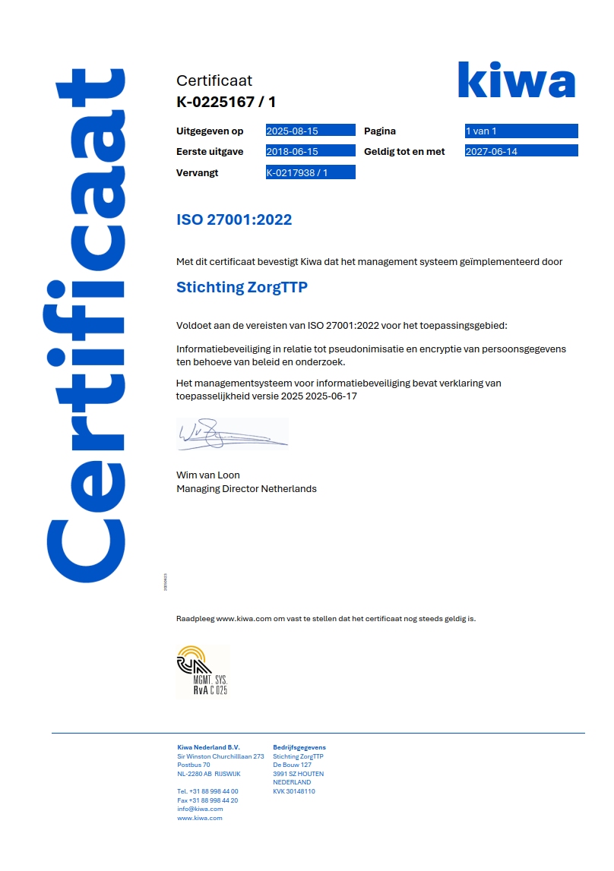
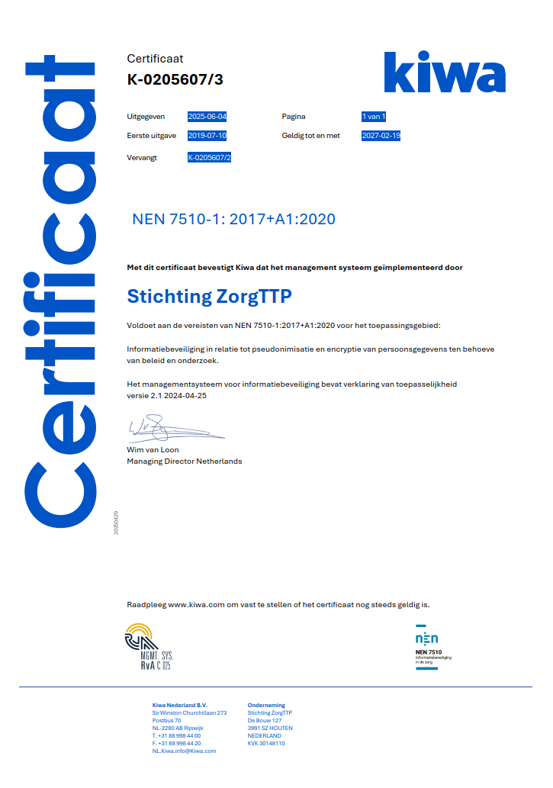

Bijlage 3 - Contactinformatie m.b.t. Inbreuken

Contactinformatie van Verwerkingsverantwoordelijke:

Functionaris gegevensbescherming:
Naam:
Emailadres:
Telefoonnummer

<Naam Contractmanager>
Naam
Emailadres:
Telefoonnummer:

Contactinformatie van Verwerker:

Functionaris gegevensbescherming:
Joost Verduijn
fg@zorgttp.nl
06-20027815

Adviseur / projectleider:
Martijn Kuijpers
advies@zorgttp.nl
030-63 60 649/ 085-00 66 871

